ФГБОУ ВО «Красноярский государственный медицинский университет им. проф.
В.Ф. Войно-Ясенецкого» Министерства здравоохранения
Российской Федерации
Кафедра мобилизационной подготовки здравоохранения, медицины катастроф и скорой помощи с курсом ПО

Зав. Кафедры: ДМН., доцент Штегман О.А

Реферат на тему: Неотложная помощь при травмах

Выполнил: ординатор 1 года Проскурин С.В.
кафедры мобилизационной подготовки здравоохранения, медицины катастроф и скорой помощи с курсом ПО

Красноярск 2024
Содержание
- Введение
- Определение
- Классификация
- Неотложная помощь при переломах и ушибах (Алгоритмы и транспортировка)
- Остановка кровотечений
- Инфузионная терапия
- Литература

Введение

Ежегодно травмы получает большое количество человек, от падений или случайных порезов по неосторожности никто не застрахован, порою получение травмы никак не зависит от самого травмированного.
Официальная статистика по данным «Росстата» согласно виду травм:
- Травмы глаз – около 7%. Чаще всего возникают у взрослых людей в условиях производства.
- Ожоги термические и химические в бытовых условиях от 7 до 10% как у взрослых, так и у детей. Они же при производственном травмировании достигают цифры в 4,7%.
- Внутричерепные травмы в ДТП у категории детей составляют до 13%, а у взрослых до 11%.
- Переломы позвоночника и других костей туловища колеблются от 4 до 8% у взрослых.
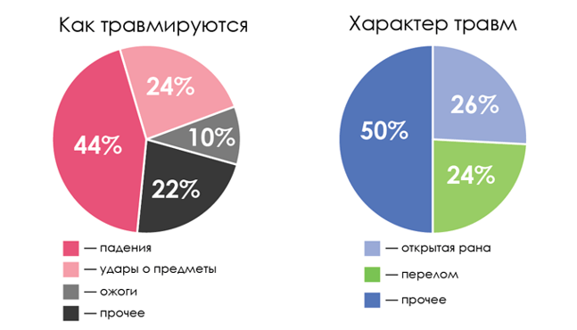

Исходя из того, что количество травмированных очень высокое, необходимо в совершенстве владеть неотложной помощью при различных видах травм, так как оказывать данную помощь придется достаточно часто.

Определение

Травма – Травма, или повреждение – это внезапное воздействие факторов внешней среды (механических, термических, химических и др.) на ткани, органы или организм в целом, приводящее к анатомо-физиологическим изменениям, сопровождающимся местной и общей реакцией организма.

Травматизм – это показатель первичной заболеваемости, который характеризуется числом всех трав, включая отравления и некоторые другие последствия воздействия внешних причин, зарегистрированных в определенной группе населения за конкретный период времени. Наибольший его уровень отмечается у мужчин в возрасте 20-49 лет, у женщин – 30-59 лет, и у мужчин он выше во всех возрастных группах.

Классификация

Виды травматизма:
А. Производственный травматизм:
1. Промышленный.
2. Сельскохозяйственный.
Б. Непроизводственный травматизм:
1. Бытовой.
2. Уличный: а) транспортный; б) нетранспортный. 3. Спортивный.
В. Умышленный травматизм (убийство, самоубийство, членовредительство).
Г. Военный травматизм.
Д. Детский травматизм:
1. Родовой.
2. Бытовой.
3. Уличный.
4. Школьный.
5. Спортивный.
6. Прочие несчастные случаи.
Классификация травм по МКБ-10
Класс XIX (S00-T98)
- Поверхностная травма, в том числе: ссадина, водяной пузырь (нетермический), ушиб, включая синяк, кровоподтек и гематому, травма от поверхностного инородного тела (заноза) без большой открытой раны, укус насекомого (неядовитого).
- Открытая рана, в том числе: укушенная, резаная, рваная, колотая, БДУ с (проникающим) инородным телом.
- Перелом, в том числе: - закрытый (с задержкой или без задержки заживления) - оскольчатый, вдавленный, выступающий, расщепленный, неполный, вколоченный, линейный маршевый, простой, со смещением эпифиза, винтообразный, с вывихом, со смещением; - открытый (с задержкой или без задержки заживления) – сложный, инфицированный, огнестрельный, с точечной раной, с инородным телом.).

Неотложная помощь при переломах и ушибах

Для правильной транспортировки пациента до медицинского учреждения необходимо провести иммобилизацию травмированного участка, поэтому необходимо знать общие принципы шинирования
Цели шинирования:
- профилактика травматического шока;
- уменьшение боли;
- предупреждение смещения костных отломков при переломе и превращения вывиха в переломовывих;
- предотвращение повреждения сосудисто-нервных пучков;
- профилактика вторичных повреждений тканей и вторичных кровотечений;
- профилактика жировой эмболии;
- профилактика инфекционных осложнений.

Правила шинирования:
- Иммобилизация должна производиться на месте получения травмы и как можно быстрее.
- Перед иммобилизацией:
- остановить кровотечение;
- наложить асептические повязки на раны (лучше после предварительной обработки краев раны и раны антисептиком);
- ввести обезболивающие средства.
- Определить необходимый уровень иммобилизации:
- должно быть обездвижено 2 сустава, ближайших к месту повреждения;
- при повреждениях плечевой кости и бедренной кости – 3 сустава.
- Выбрать средство иммобилизации:
- стандартную шину;
- импровизированную шину.
- Шины наложить поверх одежды и обуви.
- Отмоделировать шину (придать форму шине) по здоровой руке или ноге:
- при переломе придать руке или ноге среднефизиологическое положение;
- при вывихе моделировать шину в соответствии с вынужденным положением вывихнутой руки или ноги.
- Осторожно, но надежно фиксировать шину к руке или ноге. Шина должна составлять единое целое с поврежденной рукой или ногой.
- Фиксацию шины начать с места повреждения, затем от периферии к центру.
- В холодное время года шинированная рука или нога должна быть утеплена для предупреждения отморожения.
- Если на руку или ногу наложен жгут для остановки артериального кровотечения, при фиксации шины закрывать жгут повязкой НЕЛЬЗЯ.
- Пациента с наложенными транспортными шинами транспортировать в кратчайшие сроки в лечебно-профилактическое учрежде
Далее представляются алгоритмы наложения шин при различных переломах.

Алгоритм транспортной иммобилизации при переломах костей предплечья
Уровень иммобилизации: от основания пальцев до границы в/3 и с/3 плеча.
- Приготовьте:
- шину Крамера длиной 80 см
- 1-2 бинта;
- косынку.
- Отмоделируйте шину по наружной поверхности здоровой руки в соответствии со среднефизиологическим положением руки (локтевой сустав в положении сгибания под углом 90˚; предплечье в положении, среднем между супинацией и пронацией; лучезапястный сустав в положении разгибания под углом 30˚) от основания пальцев до границы в/3 и с/3 плеча.
- Придайте руке среднефизиологическое (функционально выгодное) положение.
- Наложите шину на поврежденную руку.
- Осторожно, но надежно фиксируйте шину к поврежденной руке:
- начните фиксацию с места перелома (циркулярная повязка);
- продолжите фиксацию от периферии к центру (крестообразная или 8-образная повязка на лучезапястный сустав, затем спиральная или спиральная с перегибами повязка на предплечье, черепашья повязка на локтевой сустав, спиральная повязка на плечо до конца шины).
- Шинированную руку подвесьте на косынку или перевязь так, чтобы кисть была выше локтевого сустава.

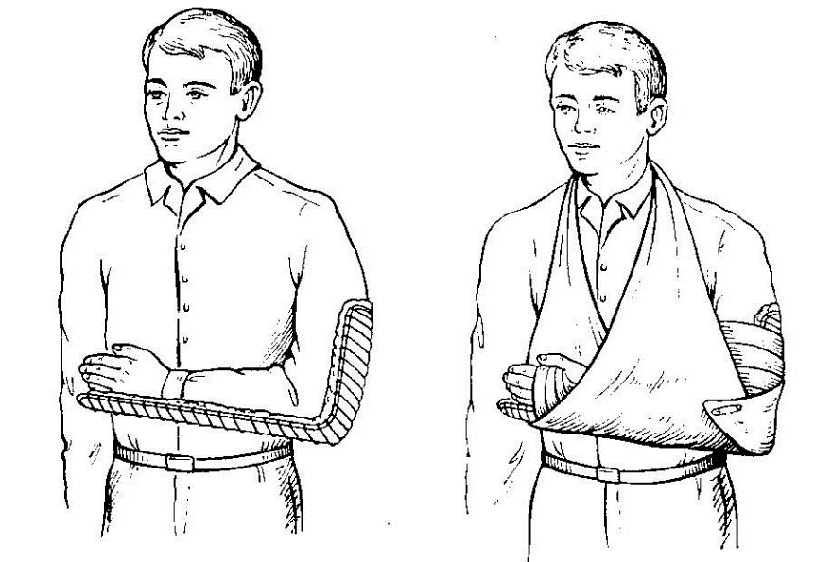

Алгоритм транспортной иммобилизации при переломе плечевой кости
Уровень иммобилизации: от основания пальцев до угла здоровой лопатки.
- Приготовьте:
- шину Крамера длиной 120 см;
- ватно-марлевый валик;
- 3-4 бинта (2 из них широких);
- перевязь или косынку.
- Отмоделируйте шину по наружной поверхности здоровой руки в соответствии со среднефизиологическим положением руки (легкое отведение плеча под углом 30˚; локтевой сустав в положении сгибания под углом 90˚; предплечье в положении, среднем между супинацией и пронацией; лучезапястный сустав в положении разгибания под углом 30˚) от основания пальцев до угла противоположной лопатки.
- Вложите валик в подмышечную ямку и придайте руке среднефизиологическое (функционально выгодное) положение.
- Осторожно наложите шину на поврежденную руку; оба конца шины лучше фиксировать бинтовой петлей, чтобы шина не смещалась во время наложения повязок, фиксирующих шину.
- Начните фиксацию с места перелома (циркулярная повязка). Последующую фиксацию начните с периферии (крестообразная повязка на лучезапястный сустав, затем последовательно – спиральная повязка на предплечье, черепашья повязка на локтевой сустав, колосовидная повязка на плечевой сустав; не забудьте перед наложением колосовидной повязки на плечевой сустав проверить наличие валика в подмышечной ямке). Сделать косынку.
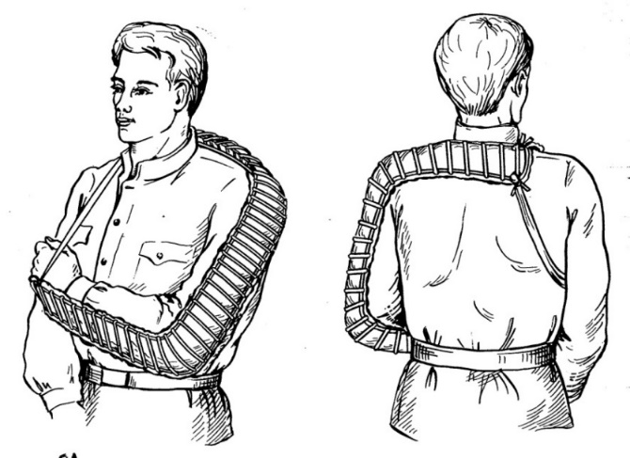
Алгоритм транспортной иммобилизации при переломах костей голени
Уровень иммобилизации: от кончиков пальцев до границы в/3 и с/3 бедра.
1. Приготовьте:
- шины Крамера (3 штуки);
- 3 - 4 бинта (средних и широких).
2. Отмоделируйте шины по здоровой ноге, учитывая среднефизиологическое положение ноги (голеностопный сустав – угол 90º-100º, легкое сгибание в коленном суставе под углом 160º-170º). При моделировании шины особое внимание уделите моделированию «вилки» голеностопного сустава. Моделировать начинайте заднюю шину: от кончиков пальцев до границы в/3 и с/3 бедра. Шина должна определять положение голеностопного сустава и повторять изгибы голени в области ахиллова сухожилия и мышц голени. Кроме того, эта же шина определяет положение голеностопного сустава - необходимо сделать изгиб на уровне подколенной ямки. Боковые шины отмоделируйте так, чтобы они обхватывали заднюю шину в виде стремени и хорошо прилегали к боковым поверхностям в области голеностопного сустава. Боковая шина с наружной поверхности должна достигать в/3 бедра.
3. Осторожно вложите поврежденную ногу в приготовленные шины.
4. Начните фиксацию шин к ноге:
- первоначальная фиксация - в зоне перелома;
- окончательная фиксация – от периферии к центру (крестообразная или 8-образная повязка на голеностопный сустав, спиральная повязка на голень, черепашья повязка на коленный сустав, затем спиральная повязка на бедро).

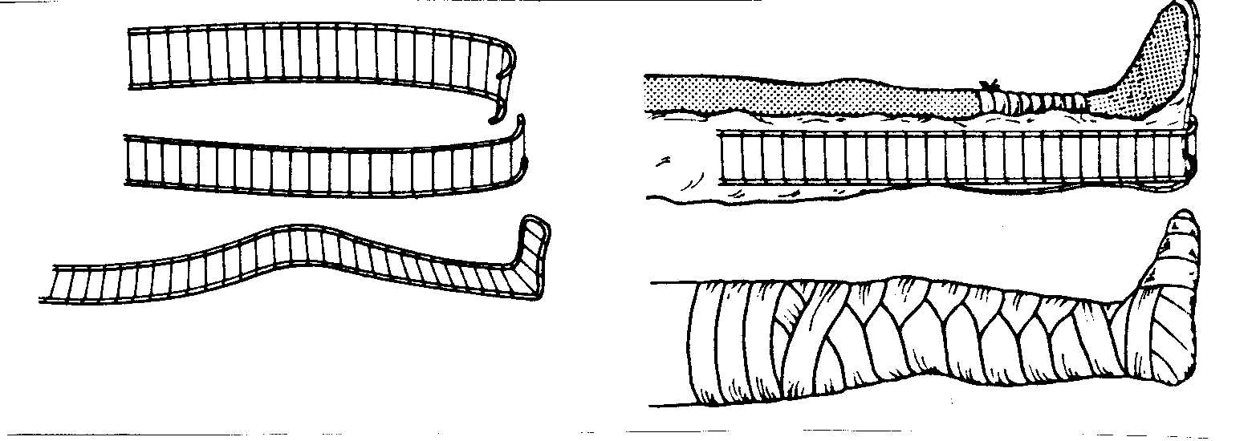

Алгоритм транспортной иммобилизации при переломе бедренной кости
1. Приготовьте:
- шины Крамера (3 штуки если 2 из них длинные, 5 штук если все среднего размера);
- 4 - 5 бинта (средних и широких).
- Уложить пациента на спину, успокоить.
- Объяснить ход предстоящей манипуляции.
- Разрезать одежду по шву (если одежда туго облегает конечность).
- Осмотреть место травмы, убедиться в наличии перелома или вывиха.
- Обернуть с двух сторон шины ватой и прибинтовать вату.
- Приложить конец шины к стопе здоровой конечности пациента от пальцев к пятке.
- Согнуть в области пятки под прямым углом.
- Уложить ногу на подготовленную шину:
- 1 шина проходит по стопе, задней поверхности голени, бедра до лопатки,
- 2 шина проходит по наружной поверхности голени от наружного края стопы до подмышечной впадины,
- 3 шина проходит по внутренней поверхности голени от внутреннего края стопы до паховой области.
- Зафиксировать шины на конечности спиральными турами бинта.

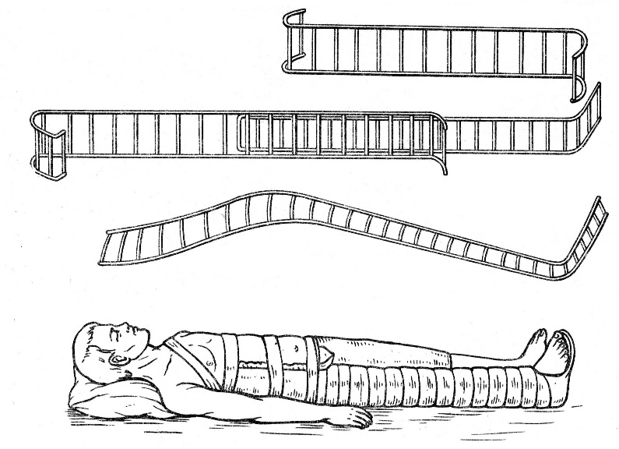
Также необходимо уделить внимание транспортировке при переломах, которые не предполагают наложение шин, но все равно требуют правильного положения пациента.
Транспортировка при повреждении черепа и мозга
Транспортировка заключается в создании покоя. Пострадавшему придают горизонтальное положение, к голове пузырь со льдом или ткань, смоченную холодной водой. Очистить рот от слизи. При транспортировке проводить мероприятия, направленные на улучшение дыхания и сердечной деятельности. Во время транспортировки необходимо постоянно наблюдать за больным так как возможна повторная рвота, а следовательно аспирация рвотных масс и асфиксия (удушение). Для предупреждения дополнительных повреждений и сотрясении головы производят иммобилизацию с помощью ватно-марлевого круга (баранка), надувного подкладного круга или подсобных средств: одежда, одеяло, сено, мешочки с песком и т. д. Иммобилизацию можно осуществить с помощью пращевидной повязки, проведенной под подбородком и зафиксированной на носилках. Если рана расположена в затылочной области или имеется перелом костей в этой зоне, то перевозить пострадавшего следует на боку. Перелом костей носа обязательно сопровождается носовым кровотечением. Больных с этой травмой следует транспортировать так же на носилках, но в полусидячем положении, т. е. с поднятой головой. Транспортировку раненых с повреждением челюстей осуществляют в положении сидя с наклоном головы вперед. Пострадавшего в бессознательном состоянии следует перевозить в положении лежа на животе, с подложенными под лоб и грудь валиками из одежды. Нижнюю челюсть закрепляют наложением пращевидной повязки, верхнюю челюсть введением между челюстями полоски фанеры и зафиксированием к голове.
Транспортировка при повреждении позвоночника
Самая опасная транспортировка при переломе позвоночника. Даже небольшое смещение позвонков могут вызвать разрыв спинного мозга, поэтому запрещается пострадавшего с подозрением на переломе позвоночника сажать, ставить на ноги. Прежде всего необходимо создать покой уложив его на ровную твердую поверхность (деревянный щит, доски и т. д.). Эти же предметы использовать для транспортировки. При отсутствии доски в бессознательном состоянии пострадавшего транспортировка наименее опасна в положении лежа на животе с подложенными под плечи и голову подушками. В случае перелома шейного отдела позвоночника, транспортировку осуществляют на спине с иммобилизацией головы, как при повреждении черепа. Перекладывание, разгрузку, транспортировку должны производить 3-4 человека одновременно удерживая все время на одном уровне, не допуская перегибания позвоночника.
Транспортировка при переломе костей таза
Транспортировать больного следует уложив на ровную твердую поверхность, ноги согнуть в коленях и бедра несколько развести в стороны, а под колени наложить тугой валик из подушки, одеяло, одежды и т. д. высотой 25-30 см. Транспортировать пострадавшего на носилках или твердом щите на спине. Ноги зафиксировать.

Неотложная помощь при кровотечениях
К основным методам временного гемостаза при артериальном кровотечении относят:
1. Пальцевое прижатие сосуда к кости проксимальнее раны.
2. Наложение жгута.
3. Максимальное сгибание конечности в суставах.
4. Тугая тампонада раны.

Основными местами (точками) пальцевого прижатия сосудов для временной остановки кровотечения являются:
– поверхностная височная артерия (a. temporalis superficialis) — 1 см сверху и спереди от слухового прохода к височной кости;
– лицевая артерия (a. facialis) — на 2 см кверху и кпереди от угла нижней челюсти у переднего края жевательной мышцы к нижней челюсти;
– общая сонная артерия (a. саrotis communis) — середина переднего края грудино-ключично-сосцевидной мышцы, соответствующего верхнему краю щитовидного хряща, к сонному бугорку поперечного отростка VI шейного позвонка;
– подключичная артерия (a. subclavia) — позади ключицы в средней трети (при максимальном отведении назад и опускании руки) к I ребру;
– подмышечная артерия (a. axillaris) — по передней границе роста волос в подмышечной области к головке плечевой кости;
– плечевая артерия (a. brachialis) — по медиальному наружному краю двуглавой мышцы к внутренней поверхности плечевой кости; легче прижимается в верхней или средней трети плеча;
– брюшной отдел аорты (aorta abdominalis) — ниже пупка на 4 см и левее пупка к поясничному отделу позвоночника (метод, предложенный Момбургом);
– бедренная артерия (a. femoralis) — середина пупартовой (или паховой) связки к горизонтальной части лобковой кости кнутри от средней трети паховой связки;
– подколенная артерия (a. poplitea) — в вершине ромба в подколенной ямке (сзади наперед при согнутом на 110° коленном суставе) к задней поверхности большеберцовой кости; – задняя большеберцовая артерия (a. tibialis posterior) — на 1,5 см ниже медиального края лодыжки (или дистальной части большеберцовой кости);
– тыльная артерия стопы (a. dorsalis pedis) — кнаружи от сухожилия разгибателя большого пальца стопы к костным выступам передней поверхности свода стопы.
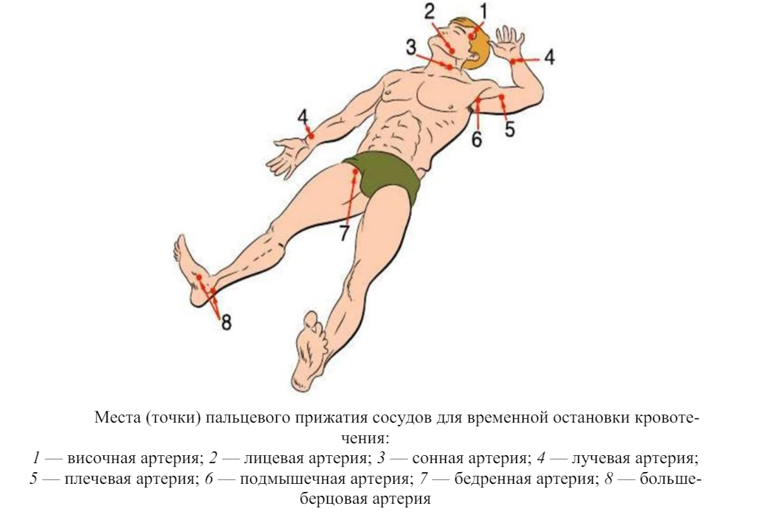

Правила наложения жгута:
1) конечности придают возвышенное положение с целью максимально полного оттока венозной крови (с последующим пальцевым прижатием сосуда);
2) накладывание жгута выполняют проксимальнее области ранения и как можно ближе к месту раны (отступив на 5–7 см);
3) накладывание осуществляют на одежду или специально подложенное белье;
4) конечность сдавливают 2–3 турами равномерно растягивающегося резинового жгута без перекрывания его туров до прекращения кровотечения и исчезновения пульса на периферии (давление должно быть достаточным, но не чрезмерным!). При слабо наложенном жгуте возможно усиление кровотечения из поверхностно расположенных вен, а при чрезмерном — образование гематом, ограниченных некрозов, последующий парез или паралич конечностей (в том числе и необратимая ишемия нервов).
5) в сопроводительной записке указывается точное время наложения жгута. Максимальный срок его наложения — 2 ч летом и 1–1,5 ч зимой (так как холод вызывает дополнительный периферический ангиоспазм);
6) нельзя укрывать жгут повязкой или одеждой (постоянно контролируемая видимость), чтобы не затруднять доступ для осмотра;
7) для восстановления рециркуляции крови каждые 2 часа выполняют переналожение жгута с одновременным пальцевым придавливанием сосуда на это время (до 15 мин);
8) транспортная иммобилизация конечности;
9) наложение асептической повязки и введение анальгетиков;
10) первоочередная эвакуация и выполнение операции по неотложным показаниям.
Жгут не накладывают: на среднюю треть плеча (из-за травмы срединного нерва, проходящего рядом с артерией); на лучезапястный сустав; над лодыжками; на нижнюю треть бедра (неэффективно из-за неполного перекрытия кровотока, который будет осуществляться по ветвям глубокой артерии бедра). При отсутствии стандартного резинового жгута (длина его 1,25 м, ширина — 25 мм, имеет с одного конца металлический крючок, с противоположного — металлическую цепочку) возможно применение жгута-закрутки, импровизированного жгута из поясного ремня по методу Энтина (складывается в виде двойной петли и затягивается), а также пневмоманжеты от аппарата для измерения давления (после нагнетания воздуха манжета раздувается и дозированно пережимает просвет кровоточащего сосуда). Для жгута-закрутки можно использовать марлевый бинт шириной 14–16 см или свернутую полоску любой ткани, а также поясной или сумочный ремень, которые вначале завязывают проксимальнее источника кровотечения, а затем с помощью любого предмета-закрутки передавливают ткани до остановки кровотечения.
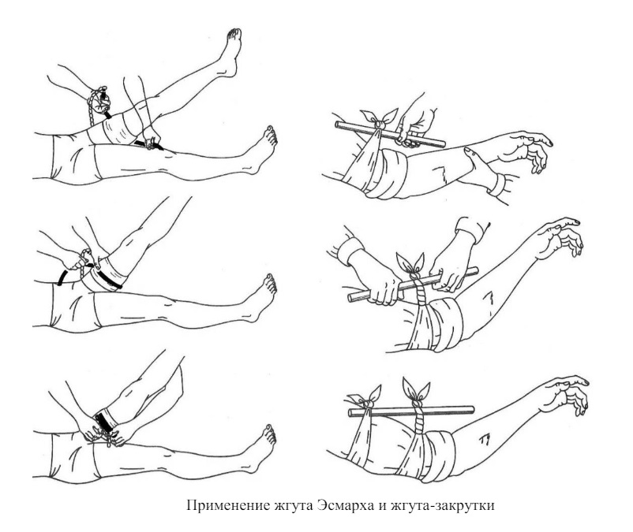

Также необходимо затронуть знать эмпирические величины объема кровопотери и инфузионной терапии
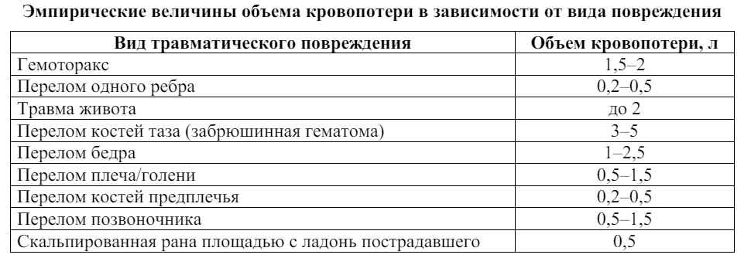
1. Поддержание ОЦК, сердечного выброса и АД на безопасном уровне (САД>80–90 мм рт. ст.). Инфузия гипертонического раствора натрия хлорида из расчета 5 мл/кг, рефортана – 6–7 мл/кг и рефортана плюс — 5–6 мл/кг, дозы кристаллоидов – 7–10 мл/кг. Ингаляция кислорода (скорость – не менее 4 л/мин). При возникновении ОДН или необходимости оперативного лечения – интубация и ИВЛ кислородно-воздушной смесью: содержание О2 >50%, а в критических ситуациях (выраженная гипотония) – 100%. Начальный темп введения раствора – струйный, инфузия в 2–3 вены, 1 из которых – центральная.
2. После остановки кровотечения принимают меры к достижению нормоволемии и стабилизации гемодинамики, поддержанию адекватного градиента между коллоидно-осмотическим давлением плазмы и давлением заклинивания в легочных капиллярах, профилактике коагулопатии. Инфузия кристаллоидов – 7–10 мл/кг, рефортана – 6–7 (8) мл/кг. Инфузия проводится капельно. ИВЛ, как правило, продолжается.
3. Компенсация потерь жидкости из интерстициального и внутриклеточного пространств, улучшение микроциркуляции, нормализация доставки кислорода к тканям, поддержка клеточного метаболизма и функции органов. Капельная инфузия кристаллоидов – 10– 15 мл/кг. ИВЛ прекращают после стабилизации гемодинамики и восстановления диуреза. Соотношение кристаллоидов и коллоидов – 2:1 с малыми объемами гипертонических растворов. Введение альбуминов, протеинов в целях коррекции онкотических свойств крови проводится из расчета 15–20 мл на 1 кг массы тела. Применяются глюкокортикоиды – до 1,5 г/сут и катехоламины (допамин, добутамин, добутрекс) – до стабилизации гемодинамики с последующим введением поддерживающих доз в течение нескольких суток. Для коррекции кислотно-щелочного равновесия, нейтрализации ацидоза используются щелочные инфузионные растворы и ИВЛ в режиме гипервентиляции. Период нормализации гемодинамики не должен превышать 2 ч. Если за это время стабилизация не достигается, прогноз сомнительный.

Литература

- Учебное пособие «Кровотечения и геморрагический шок» М.С. Журавлева, У.А. Халилова, В.В. Скворцов, докт. мед. Наук
- Травматология и ортопедия: руководство для врачей / под ред. Н.В. Корнилова
- «Хирургия повреждений» Ключевский В.В.
- Росинфостат
- Практические навыки для студентов по специальности «Травматология иортопедия»: учебно-методическое пособие / И.В. Рябчиков, И.О. Панков, С.В.Зинченко.

